# Litteraturliste

[Keld Bødker, Finn Kensing, Jesper Simonsen] Professionel it-forundersøgelse s.233

[Keld Bødker, Finn Kensing, Jesper Simonsen] Professionel it-forundersøgelse s.232

<http://www.info-ark.dk/article.php?alias=kravspec_2>

[Philippe Krutchen] The Rational Unified Process An Introduction s. 17

[Philippe Krutchen] The Rational Unified Process An Introduction s. 24

[PowerPoint af Anders Petersen] UP-01B Procesmodellerb

[Philippe Krutchen] The Rational Unified Process An Introduction s. 55-57 & 76-77

[Philippe Krutchen] The Rational Unified Process An Introduction s. 75

# Bilag 1 - Dokumentanalyse

Programmet skal henvende sig til restruppen af brugere der ikke har smartphones -> ældre

Man skal have en profil der kan vedligeholdes i programmet (rediger, se, gem)

Der skal bare være midttraffik + kunde det er rigtig

Ikke noget krav om opret profil

Dog måske 2 knapper som login.

Bestille kørsler med vigtige informationer (se opgaveformulering for disse informationer)

Midtraffik kan se disse informationer

Godkende kørslerne

Tildele biler til disse kørsler

Bestille kørsler for brugeren (hvis de ringer ind f.eks.) med et brugernummer

Kommentere kørslerne

Se oversigter over afholdte ture (ture der er godkende og som er før i dag?)

Se oversigter pr. bruger

Se oversigter pr tidsinterval

Se oversigter blandet med disse 2 øverst.

Der skal bruges ekstern .jar fil, denne skal være i en selvstændig process da den er tidskrævende (tråde)

Letforståelige interfaces

Hurtig feedback på handlinger (tråde)

Oplysninger gemmes i database, cpr må ikke være primær nøgle, der skal være oplysninger om bruger, ture, biler, priser

Skal være enkeltbruger løsning, men ønskes flyttet på nettet, tag hensyn til dette vha. diverse mønstre evt.

Der skal kunne eksporteres til csv af de informationer som der bliver vist/sorteret på. Både for brugeren og for midttraffik.

# Bilag 2 mockup af uc1C:\Users\zylle\AppData\Local\Microsoft\Windows\INetCache\Content.Word\Skærmbillede 1 bestil kørsel.png

# Skærmbillede 2 rediger se profilBilag 3 mockup af uc2-3

# Bilag 4 Notater til tænke højt test

Overordnet start destination og slut destination som de 2 første felter, derefter kan pris udregnes baseret på dette.

**Skærm billede 1 -> bestil kørsel**

Pris udregnes eventuelt automatisk, eller vha. en knap hvor der står udregn pris

Loading bar i midten når man trykker udregn pris

Dato er en datovælger så der ikke skal indtastes nogen dato men bare vælges en -> brugervenligt

Antal personer skal også vælges i stedet for tastes -> bruger venligt og intuitiv

Antal hjælpermidler/bagage -> vælg i stedet for indtast også

Kommentar i stor felt nederst, men kan jo have mange kommentarer

Der skal tilføjes en ”bestil tur knap” nederst

**Skærmbillede 2 -> se profil/rediger profil**

Kundenummer vises øverst, giver et godt øjeblik

Eventuelt tilføj cpr nummer som et statisk felt

Fuldenavn/email/telefonnummer skal kunne redigeres

Felterne skal kunne redigeres når der trykkes på rediger

En hjælp knap til rådighed hvis man er i tvivl om noget ->brugervenligt, passer til målgruppen (folk uden smartphones)

Simpel brugergrænseflade, ikke meget fyldig grafik, bare felte og knapper

Mål gruppen er ikke interreseret i flot grafik eller logoer, de er interreseret i noget der virker og som der ser pålideligt ud.

# Bilag 5 Projektplan

*I dette bilag ses skærmbillede af vores projektplan. Den fulde projektplan kan forefindes på* [*https://github.com/HEDMU-2015/FlexMartinSteffen*](https://github.com/HEDMU-2015/FlexMartinSteffen) *under dokumentation mappen, og derefter under projektstyring.*

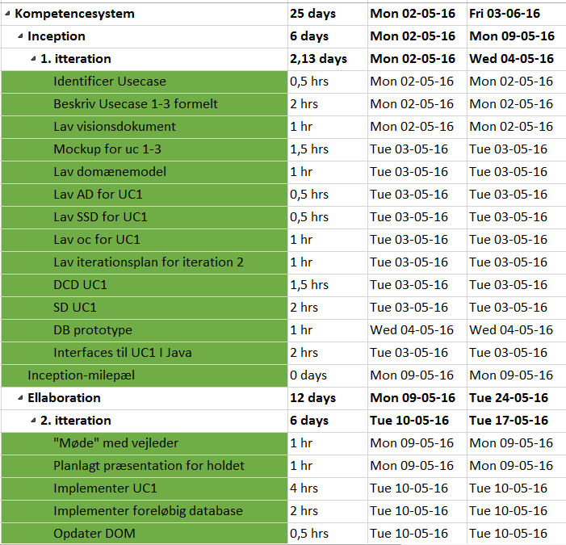

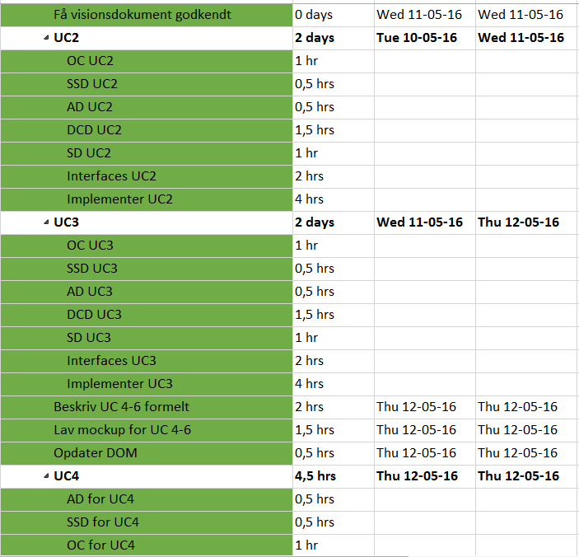

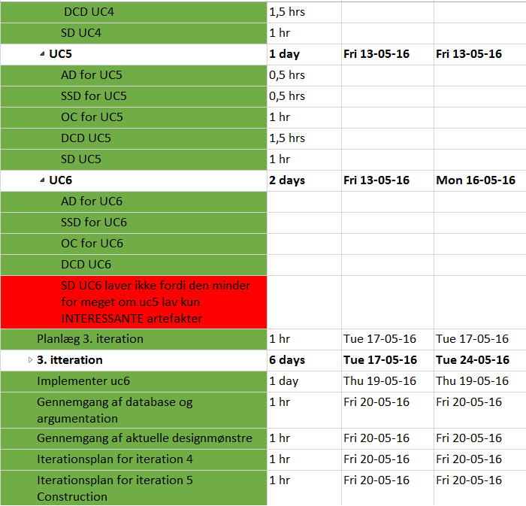

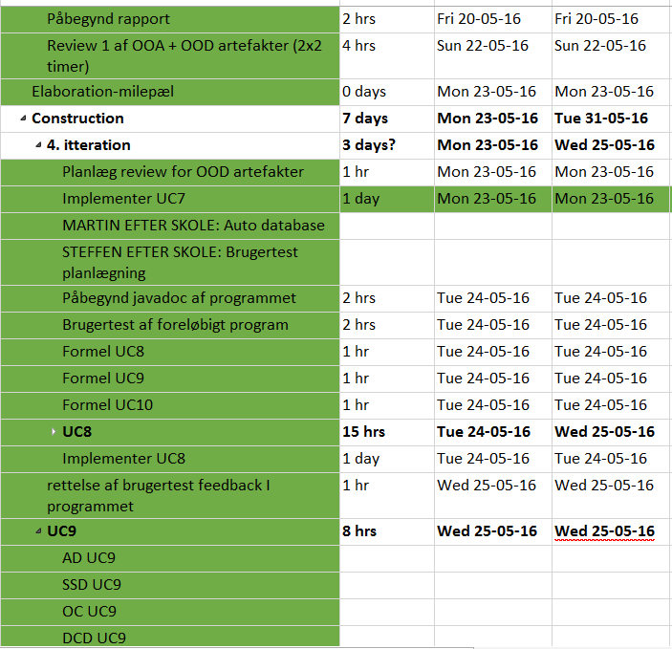 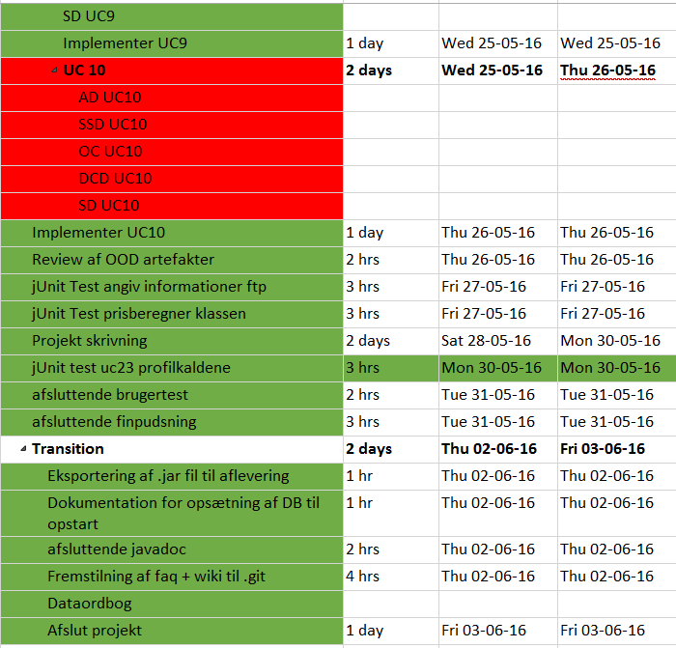

# Bilag 6 Domænemodel

